Mer åpenhet, bedre kunnskap

Bladet Psykisk helse kommer ut fem ganger i året, med 48 sider i hvert nummer. Bladet trykkes hos Aktietrykkeriet i Fetsund. Samarbeidet med Bedre Helse, et abonnements- og løssalgsblad i Egmont-konsernet, ble videreført i 2014. Et redigert og bearbeidet utdrag av Psykisk helse nr 5-2014 ble derfor distribuert som et bilag i bladet Bedre Helse nr 4-2014, et blad som trykkes i ca. 24 000 eksemplarer.
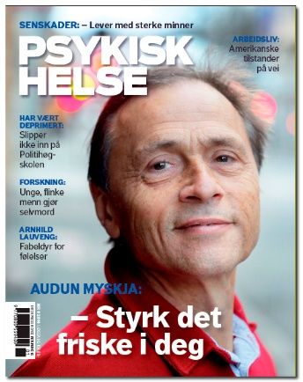
Psykisk helse har reportasjer, intervjuer, utspill, kommentarer og nyheter. Hvert nummer har temasider, som i de siste fem utgavene har vært:
- Senskader (1/14)
- Hull i CV-en (2/14)
- Bipolar lidelse (3/14)
- Stress og utmattelse (4/14)
- Ut av ensomhet (5/14)

Bladet Psykisk helse er kjent for grundig og redelig journalistikk. Men målsettingen er stadig at bladet skal bli mer kjent og mer lest. Artikler og temaer fra bladet ble også i 2014 sitert og tatt opp i andre medier, både tv, papir og nett. I tillegg til direkte siteringer, ser vi at mange av bladets temaer blir «nye» temaer i andre magasiner og aviser.
Samarbeidsprosjekter 2014:

Bilag i helsebladet Bedre Helse
I samarbeid med Egmont - Hjemmet Mortensen, ble et redigert og bearbeidet utdrag av Psykisk helse nr 2 lagt inn i bladet Bedre Helse nr 5. Dette bilaget fikk dermed omtrent 200 000 eksponeringer, det vil si antall ganger lesere tar opp bladet og blar i det.

Skrivekonkurranse
Mental Helse Ungdom og bladet arrangerte også i år skrivekonkurranse med frist 1. august. Den resulterte i ca 25 innsendte bidrag, med kåring av en vinner i august, i forkant av Psykisk helse nr 4, hvor vinnerbidraget ble publisert. Vinneren fikk en premie av Mental Helse Ungdom og resultatet ble lagt ut på nettsider og sosiale medier.

Abonnement
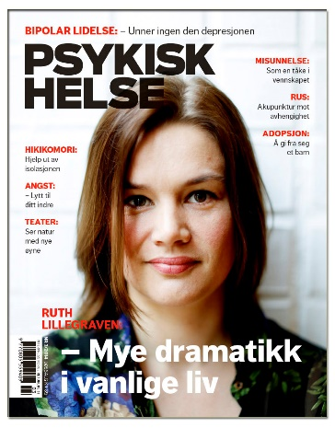
Godkjent opplag Psykisk helse er på 6 855 (Fagpressen). Abonnementstallet har falt over flere år, i likhet med andre papirmedier. Vi har tiltak med gaveabonnement, telefonsalg, gratisutdeling og spesielle tilbud på konferanser. I 2014 har vi hatt en ekstra satsing mot kommunene, som har gitt god uttelling. Psykisk helse kan kjøpes i større Narvesen-kiosker. Bladet kan også leses og abonneres på digitalt via bladkiosken Buyandread.com. Interessen for elektronisk versjon er noe økende år for år, men fremdeles veldig begrenset. E-versjonen er søkbar og fungerer også som en service til lesere som er ute etter enkeltartikler.

Økonomi og produksjon
Redaksjonen har også i 2014 to årsverk; redaktør og en journalist/redaksjonssekretær. Redaksjonen ivaretar alle oppgaver som følger av å produsere et blad med fem årlige utgaver. Lay out gjøres av ekstern typograf (Millimeterpress) i nært samarbeid med redaksjonen. Annonsene selges av to eksterne konsulenter og salget koordineres av redaktøren. Abonnementssalg gjøres av en ekstern konsulent samt selskapet Mediavekst. Koordineringen gjøres av Rådets sekretariat.
Bladets inntekter kommer fra abonnement og annonser. Andelen av driftsstøtten Rådet får går til lokaler og administrasjon. Resultatet vil bli omtrent som budsjettert i 2014. Annonsesalg er vanskelig for alle papirmedier, men Psykisk helse ser ut til å ligge opp til forventet inngang. Prisen på abonnement ble økt med 15 kroner i 2014, fra 430 til 455 (student/honnør 335). Institusjonsabonnement koster 510.

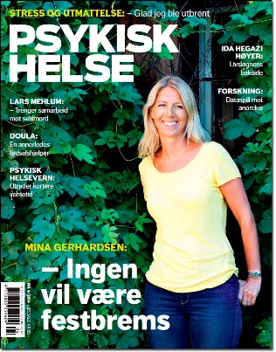
Bladets nettsider
Mye av Psykisk helse kan leses på nettsidene www.bladet.psykiskhelse.no. Vi legger imidlertid ikke ut hele bladet, fordi vi ikke har noen betalingsløsning på nettsiden, og fordi abonnentene skal få noe mer enn det som kan leses gratis. Enkelte artikler legges på Rådets side, www.psykiskhelse.no . Spesielt i sommer har det vært vellykket, med lenke på facebook.
Nettsidene skal fortsatt være et enkelt sted å finne relevant informasjon om psykisk helse-temaer, men ikke like omfattende som bladet. Nettsidene har en god økning i besøkstall (ca 7500 besøk per måned) og annonsørene er til dels interessert i plasseringer på nett i tillegg til bladet.

Andre prosjekter

I 2014 har redaksjonen i bladet hatt støtte til to prosjekter:

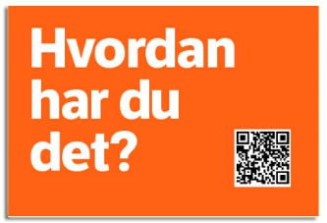
«Hvordan har du det?» – informasjonsbrosjyre på papir og digitalt for ungdom om psykisk helse. Brosjyren er laget for unge mellom 12 og 18 år og har erfaringer, råd og tips om psykisk helse. Formatet er om lag et A4-ark brettet til 12 oppslag, ca 7 x 5cm. Den digitale utgaven fyller er tilpasset smarttelefoner. Brosjyren ble delt ut til alle norske deltagere på Norway Cup, 22 000 ungdommer. Resten av opplaget på 50 000 vil bli delt ut på arrangementer og konferanser. Brosjyren er laget med støtte fra St. Thomas Minnefond og Extrastiftelsen.

Tre faktafoldere– minifoldere om angst, depresjon og bipolar lidelse. Redaksjonen skal i løpet av høsten lage tre nye minifoldere om temaer som mange etterspør. Folderne lages i format som Rådet for Psykisk Helse har brukt tidligere og vil inneholde intervjuer med enkeltpersoner og fagpersoner, i tillegg til råd og tips. Prosjektet er støttet av Extrastiftelsen.

